DUOC UC | Sede Maipú
Ingeniería en Informática y Telecomunicaciones
Proyecto APT (Capstone) | APT122

BeatsCloud
Plataforma web para la compra y venta de instrumentales musicales
Informe de Avance del Proyecto APT, Fase 2
Integrantes: Felipe Urtubia, Vicente Monroy, Ismael Araya
Docente: Fabián Álvarez Montenegro
Grupo: 004
Fecha de entrega: 15 de octubre de 2026
Índice
Abstract 3
1. Resumen de avance y metodología 4
1.1 Contexto y objetivos 4
1.2 Actividades ejecutadas y objetivos cumplidos 4
1.3 Metodología aplicada 5
1.4 Ajustes al proyecto 5
2. Evidencias de avance disciplinar 6
2.1 Gestión de proyectos: Product Backlog y Scrumboard 6
2.2 Modelos de datos y arquitectura 8
2.3 Desarrollo e integración de software 12
2.4 Pruebas y verificación 12
2.5 Indicadores de calidad disciplinar 13
3. Monitoreo del plan de trabajo y ajustes 14
3.1 Tabla de monitoreo del plan de trabajo 14
3.2 Seguimiento por actividades del roadmap 17
3.3 Ajustes a partir del monitoreo 18
3.4 Plan de acción 19
4. Conclusions and reflection 20
4.1 Felipe Urtubia 20
4.2 Vicente Monroy 20
4.3 Ismael Araya 20
Referencias 22
Anexo A. Elementos planificados por sprint 23
Anexo B. Comandos de verificación y resultados 25
Anexo C. Capturas de evidencia 26

Abstract
Versión en español
BeatsCloud es una plataforma web que permite a productores musicales publicar y vender instrumentales, y a artistas buscarlas, comprarlas y descargarlas de forma segura. Este informe reporta el avance del proyecto a la semana 10 del semestre, con corte al 14 de octubre de 2026. A la fecha se completó el levantamiento de requerimientos (15 épicas y 72 historias y tareas en Jira: 29 finalizadas, 8 en revisión, 2 en curso y 33 por hacer), se implementó un modelo de datos en PostgreSQL (13 entidades y 15 migraciones) y se desarrolló un backend en Django con carrito, pagos con Webpay Plus y descargas protegidas. En el cierre del Sprint 1 completamos 12 de los 22 puntos comprometidos (54,5%). El frontend, una aplicación de página única en React, cuenta con reproductor continuo y opera por ahora en modo simulado. Con retraso quedan el almacenamiento en Cloudflare R2 y la integración entre el frontend y la API. Se ajustó el alcance, dejando fuera las suscripciones y Stripe, y se postergó el despliegue. Las verificaciones del 11 de octubre (22 pruebas automatizadas del backend, comprobación de tipos y compilación del frontend) resultaron exitosas. El plan de acción reorganiza el trabajo restante en cuatro sprints hasta el 26 de noviembre.
English version
BeatsCloud is a web platform that allows music producers to publish and sell instrumentals, and artists to search for, purchase and download them securely. This report presents the progress of the project at week 10 of the semester, with a cut-off date of October 14, 2026. To date, the requirements analysis has been completed (15 epics and 72 stories and tasks in Jira, with priorities and estimates for four sprints), a PostgreSQL data model has been implemented (13 entities and 15 migrations), and a Django backend has been developed with account registration and activation, a catalog with search and filters, a shopping cart with VAT calculated on the server, payments through Webpay Plus in the integration environment, downloads restricted to buyers, and 30-second previews. The frontend, a React single-page application, includes a continuous audio player and currently runs in mock mode. Cloudflare R2 storage and the integration between the frontend and the API are behind schedule. The scope was adjusted by leaving out subscriptions and Stripe, and the deployment was postponed. The checks run on October 11 (22 automated backend tests, type checking and the frontend build) were successful. The action plan reorganizes the remaining work into four sprints until November 26.

1. Resumen de avance y metodología

1.1 Contexto y objetivos
BeatsCloud es una plataforma web de comercio de instrumentales musicales dirigida a productores y artistas emergentes. Su objetivo general es permitir que los productores publiquen y comercialicen instrumentales, loops y acapellas, y que artistas y otros usuarios los busquen, compren y descarguen en un entorno organizado, funcional y seguro (Equipo BeatsCloud, 2026). La Tabla 1 resume el estado de cada objetivo específico definido en la Fase 1.
Tabla 1. Estado de los objetivos específicos al 14 de octubre de 2026
N° | Objetivo específico | Estado | Resultado a la fecha
1 | Levantar requerimientos mediante historias de usuario | Completado | Product Backlog en Jira con 15 épicas y 72 historias y tareas, con prioridades y estimaciones (sección 2.1).
2 | Diseñar e implementar la base de datos en PostgreSQL | En curso | Modelo de 13 entidades con 15 migraciones. Pendientes los metadatos musicales (migración 0016) y la tabla de licencias.
3 | Arquitectura de almacenamiento en la nube (Object Storage) | Con retraso | Sin implementación. Está planificada en los Sprints 2 y 3 de Jira (16 de octubre al 12 de noviembre).
4 | Arquitectura desacoplada: API REST en Django y SPA en React | En curso | SPA con reproductor continuo y navegación sin recargas. API JSON de 23 rutas escrita y verificada, pendiente de instalar en el backend.
5 | Comercio electrónico: carrito, licencias y Webpay | En curso | Carrito con IVA de 19% en el servidor y Webpay Plus en ambiente de integración. Pendientes las licencias en el servidor y el retorno del pago hacia la SPA.
6 | Validar con pruebas funcionales, de usabilidad y seguridad | En curso | 22 pruebas automatizadas del backend, comprobación de tipos y compilación del frontend. Pendientes las pruebas de usabilidad, de seguridad de descargas y de la pasarela.
Fuente: elaboración propia a partir del Product Backlog en Jira y de las verificaciones del Anexo B.

1.2 Actividades ejecutadas y objetivos cumplidos
- Gestión del proyecto. Se configuró Jira como Scrumboard (proyecto DDPB) con el Product Backlog completo. Al 14 de octubre existen 15 épicas y 72 historias y tareas: 22 finalizadas, 8 en revisión y 42 por hacer. Los elementos asignados a sprints tienen responsable, prioridad y estimación en puntos de historia.
- Modelo de datos. El modelo relacional en PostgreSQL contiene 13 entidades (usuarios, tracks, géneros, carrito, ventas, historiales de compra y de venta, transacciones Webpay, comentarios, suscripciones y medios de pago) y 15 migraciones.
- Backend. Aplicación Django 6 con registro y activación de cuenta por correo, inicio de sesión, recuperación de contraseña, perfiles de productor y artista, subida de tracks con validación de formato de audio (MP3, WAV, FLAC, M4A, AAC y OGG), catálogo con búsqueda, filtros por género y precio, orden y paginación, carrito e historiales de compra y de venta.
- Protección del contenido. El archivo completo solo se entrega a quien lo compró o lo publicó. El acceso abierto es una vista previa de 30 segundos generada con FFmpeg.
- Pagos. Integración de Webpay Plus con el SDK de Transbank en ambiente de integración: creación de la transacción, confirmación con validación de monto y orden de compra, registro atómico de la compra y manejo de la cancelación.
- Frontend. SPA en React 19 con TypeScript, Vite 6 y Tailwind 4: 17 componentes (catálogo, perfiles, carrito, autenticación, subida de tracks y verificación de licencias), motor de audio y reproductor global continuo con navegación sin recargas.
- Integración. Capa cliente tipada (carpeta src/api) con una variable de entorno que alterna entre modo simulado y API real, y una API JSON de 23 rutas para el backend. Su verificación independiente se describe en la sección 2.4.

1.3 Metodología aplicada
El equipo aplica Scrum con sprints de aproximadamente dos semanas que terminan los jueves, día de clase en que se presenta el incremento (Schwaber y Sutherland, 2020). La gestión se realiza en Jira (Atlassian, s. f.) con Product Backlog priorizado, Sprint Backlog, Scrumboard, estimación en puntos de historia y una meta por sprint. La comunicación diaria se realiza por Discord y WhatsApp. Felipe Urtubia cumple el rol de Product Owner y define las prioridades del backlog. Las evidencias de Sprint Review y Sprint Retrospective del Sprint 1 se generarán el 15 de octubre (tarea DDPB-80).
Uso de inteligencia artificial. Para apoyar el desarrollo del código y la elaboración de la documentación, el equipo utilizó herramientas de inteligencia artificial generativa: Qwen (Alibaba Cloud, 2026) y Claude (Anthropic, 2026). El historial de Git del repositorio incluye cinco commits realizados por el bot de Qwen (qwen.ai), que quedan identificados como tales y no se atribuyen a ningún integrante. Los resultados generados con estas herramientas fueron revisados por los integrantes del equipo, quienes responden por el contenido entregado y pueden explicarlo.

1.4 Ajustes al proyecto
La Tabla 2 registra los ajustes respecto de lo definido en la Fase 1, con su justificación e impacto.
Tabla 2. Ajustes al alcance, la tecnología, los roles y el calendario
Ajuste | Plan original | Situación actual | Justificación e impacto
Frontend | React y Next.js, desplegado en Vercel. | SPA en React 19 con Vite, sin Next.js. | El requisito de reproductor continuo y navegación sin recargas se cubre con una SPA, sin renderizado en servidor. Sin impacto en los objetivos.
Backend y base de datos | El roadmap inicial mencionaba Supabase o Node.js; la guía de la Fase 1, Django y PostgreSQL. | Django 6 con PostgreSQL. | Se mantiene lo definido en la guía de la Fase 1. Supabase y Node.js no se utilizaron.
Roles | Ismael: base de datos, backend y R2. Felipe: frontend y pagos. Vicente: QA y despliegue. | Felipe: backend, pagos y Product Owner. Ismael: UI/UX y frontend. Vicente: QA y evidencias. | La distribución responde a las fortalezas técnicas de cada integrante. El backend queda concentrado en un integrante, lo que se mitiga con apoyo de QA en pruebas y con la reorganización de los sprints.
Suscripciones | Epic de suscripción a un productor (6 historias). | Fuera del MVP. El backend conserva el modelo, sin exponerlo en la SPA. | Se prioriza el flujo de compra con Webpay dada la disponibilidad del equipo (alrededor de 60 minutos diarios por integrante).
Medios de pago | Webpay y Stripe. | Prioridad a Webpay y medios locales de Chile. Stripe postergado. | Webpay Plus cubre tarjetas de crédito y débito (Transbank, s. f.), el contexto del público objetivo.
Despliegue y textos legales | Despliegue en Render y Vercel, y licencias con textos legales completos. | Postergados por acuerdo del equipo. | El despliegue se reevalúa al cierre del Sprint 3. Las licencias conservan solo el hash verificable (DDPB-71).
Calendario | Cinco sprints del roadmap, entre el 24 de septiembre y el 28 de noviembre. | Cuatro sprints en Jira, del 3 de octubre al 26 de noviembre. | El tablero se ordenó el 3 de octubre. Los cuatro sprints absorben el desfase del primero y dejan el cierre y la defensa para la última semana de noviembre.
Fuente: Guía del Estudiante de la Fase 1, roadmap del proyecto y acuerdos del equipo.

2. Evidencias de avance disciplinar

2.1 Gestión de proyectos: Product Backlog y Scrumboard
El Product Backlog se gestiona en el proyecto DDPB de Jira. La Tabla 3 muestra su composición al 14 de octubre de 2026 y la Tabla 4 los cuatro sprints planificados. El detalle de cada elemento se encuentra en el Anexo A y las capturas del Scrumboard y del Burndown Chart, en el Anexo C.
Tabla 3. Composición del Product Backlog por estado
Tipo | Finalizada | En revisión | En curso | Por hacer | Total
Épicas | 5 | 0 | 9 | 1 | 15
Historias y tareas | 22 | 8 | 0 | 42 | 72
Fuente: Jira, proyecto DDPB, consulta del 14 de octubre de 2026.
Tabla 4. Sprints planificados
Sprint | Fechas | Meta | Puntos
1 (activo) | 3 al 15 de octubre | Cerrar el pago con Webpay de punta a punta en la SPA (retorno y confirmación), decidir D3 y D6 y validar con QA lo ya construido. | 22
2 | 16 al 29 de octubre | Subida y almacenamiento en R2, conectar la SPA con el backend real y ejecutar las pruebas de Webpay. | 21
3 | 30 de octubre al 12 de noviembre | Descargas seguras con URL que expira, metadatos musicales y pruebas de seguridad, rendimiento y usabilidad. | 21
4 | 13 al 26 de noviembre | Filtros reales, licencias, historial de compra, regresión final y evidencias para la defensa. | 19
Total |  |  | 83
Fuente: Jira, tablero DDPB. Las prioridades usan la escala High, Medium y Low.
Estado del Sprint 1. Al 14 de octubre, las 11 tarjetas del Sprint 1 (22 puntos) figuran en «Tareas por hacer» en Jira, sin cambios desde el 9 de octubre. El sprint cierra el 15 de octubre, día de la Sprint Review y la Sprint Retrospective, y su Scrumboard y Burndown Chart se presentan en el Anexo C.
2.2 Modelos de datos y arquitectura
La Figura 1 muestra la arquitectura de BeatsCloud y el estado de cada componente, y la Figura 2, las relaciones del modelo de datos en PostgreSQL. La Tabla 5 detalla las entidades. El modelo actual no incluye aún los metadatos musicales (bpm, mood, tipo y stems), previstos en la migración 0016, ni la tabla de licencias (DDPB-69 y DDPB-71). El almacenamiento Cloudflare R2 está planificado para los Sprints 2 y 3 (Cloudflare, s. f.).
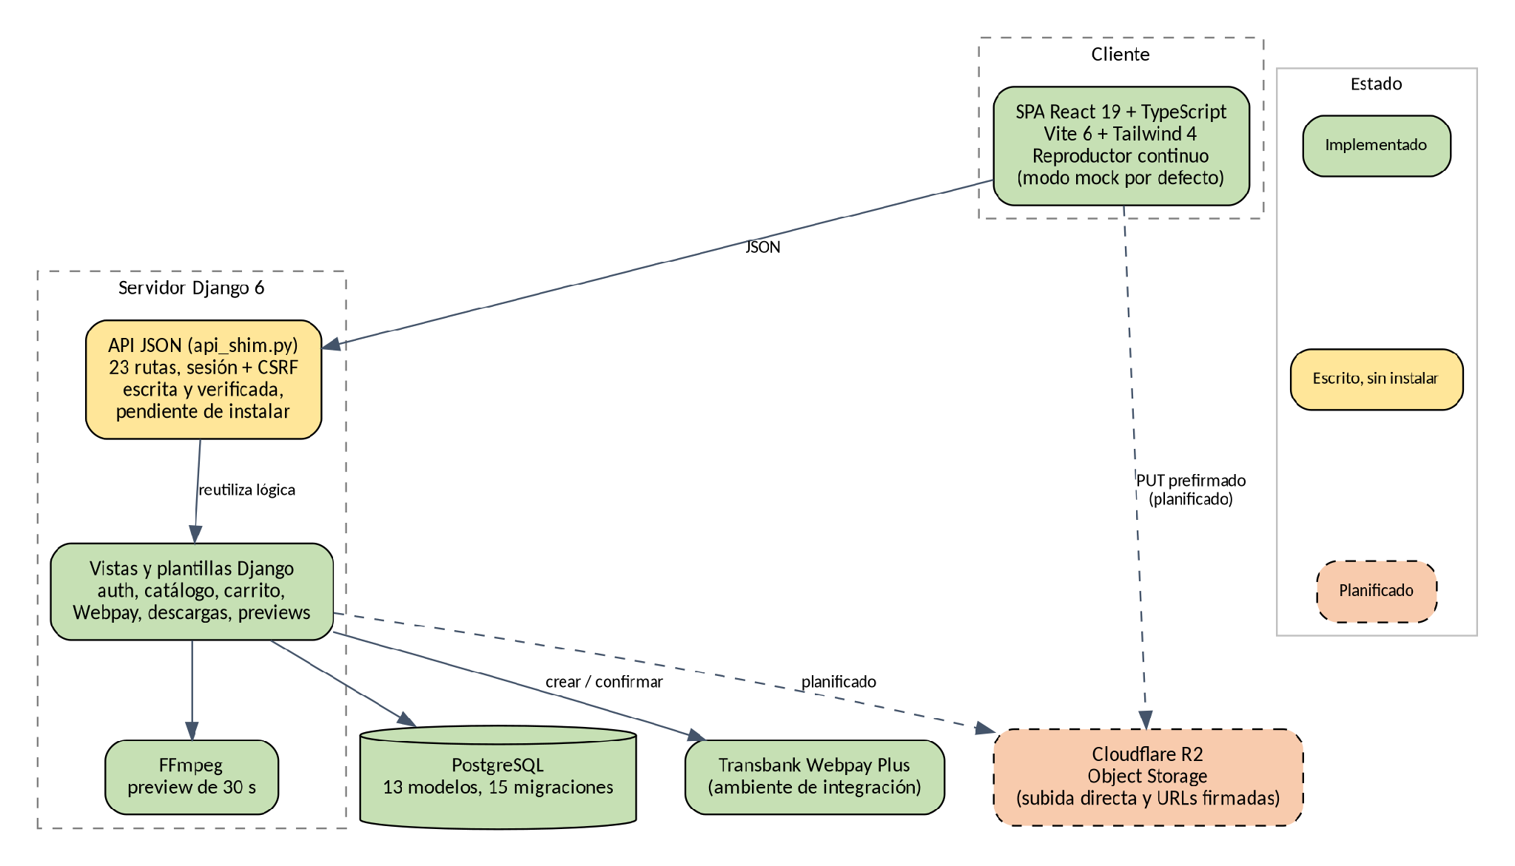Figura 1. Arquitectura de BeatsCloud y estado de cada componente al 14 de octubre de 2026.
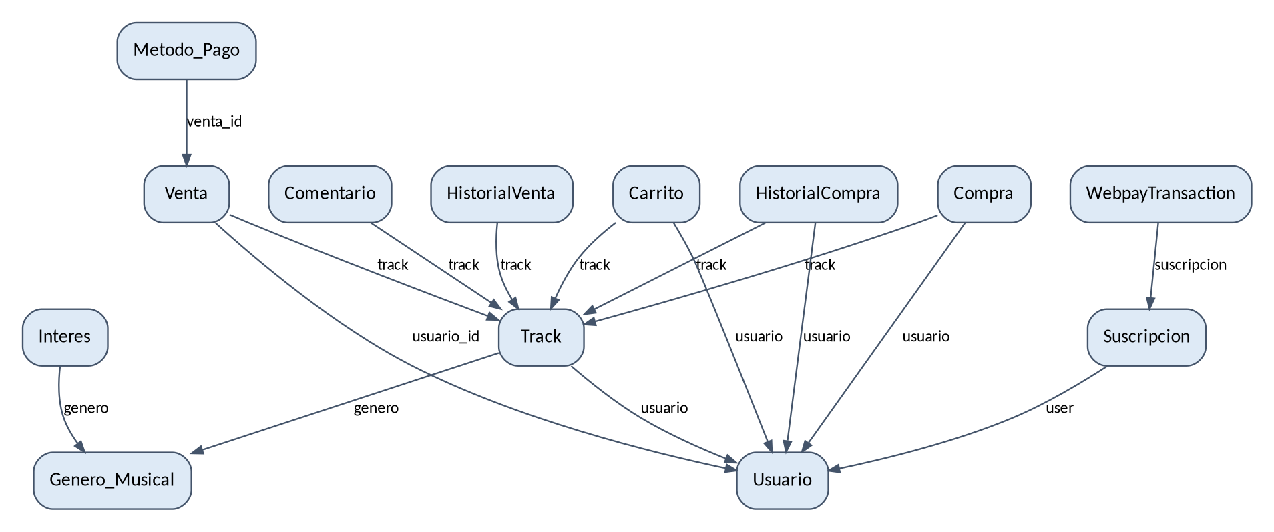
Figura 2. Relaciones entre las entidades del modelo de datos en PostgreSQL. Elaboración propia a partir de los modelos Django.

Tabla 5. Entidades del modelo de datos y sus atributos
Entidad | Atributos
Usuario | user, descripcion, tipo_usu, foto_perfil, foto_fondo, spotify, youtube, instagram
Suscripcion | id_sus, detalle, precio, user
Genero_Musical | descripcion
Track | id_track, nombre_track, precio, track, preview, descripcion, foto, genero, usuario
Interes | usuario, genero
Comentario | usuario, track, contenido, fecha_creacion
Venta | detalle, fecha, precio, iva, precio_total, usuario_id, track, completada
Metodo_Pago | descripcion, venta_id
HistorialCompra | usuario, track, fecha_compra
Carrito | usuario, track, detalle, fecha, precio, iva, precio_total
Compra | fecha, precio, usuario, track
WebpayTransaction | user, buy_order, session_id, amount, timestamp, suscripcion, status
HistorialVenta | comprador, precio, track, fecha_venta
Fuente: modelos Django del backend.

2.3 Desarrollo e integración de software
La Tabla 6 resume las funcionalidades por componente y su estado. Los elementos no iniciados se vinculan a la historia de Jira que los cubre.
Tabla 6. Funcionalidades por componente y estado
Componente | Funcionalidad | Estado
Backend | Registro con activación por correo, inicio de sesión y recuperación de contraseña. | Completado
Backend | Catálogo con búsqueda, filtros por género y precio, orden y paginación. | Completado
Backend | Carrito con IVA de 19% calculado en el servidor y rechazo de compras duplicadas. | Completado
Backend | Webpay Plus en ambiente de integración: crear, confirmar y cancelar. | Completado
Backend | Descarga restringida a compradores y vista previa de 30 segundos. | Completado
Frontend | SPA con catálogo, perfiles, carrito y reproductor continuo, en modo simulado. | En curso
Integración | API JSON de 23 rutas, escrita y verificada, sin instalar en el backend (DDPB-81). | En curso
Integración | Retorno de Webpay hacia la SPA (DDPB-67 y DDPB-68). | No iniciado
Almacenamiento | Subida directa a Cloudflare R2 y URLs de descarga firmadas (DDPB-72 y DDPB-73). | No iniciado
Licencias | Tabla de licencias con hash verificable en el servidor; hoy el hash se deriva en el cliente (DDPB-71). | No iniciado
Fuente: código de ambos repositorios y verificaciones de la sección 2.4.

2.4 Pruebas y verificación
Se ejecutaron las verificaciones de la Tabla 7. Los comandos y sus salidas están en el Anexo B. Las pruebas del backend se corrieron con SQLite en memoria para aislar el entorno, mientras que el sistema usa PostgreSQL.
Tabla 7. Verificaciones ejecutadas
Verificación | Herramienta | Resultado | Fecha
Pruebas automatizadas del backend | Django, 22 pruebas | 22 de 22 aprobadas en 31,3 segundos. | 11 oct
Verificación de tipos del frontend | TypeScript 5.7 (tsc) | Sin errores. | 11 oct
Compilación del frontend | Vite 6 | Correcta: 1917 módulos, JavaScript de 446,94 kB (118,66 kB comprimido). | 11 oct
Comprobación independiente de la API JSON | Cliente de pruebas de Django, 7 comprobaciones | 7 de 7 correctas: catálogo, inicio de sesión, carrito con IVA de 19%, rechazo de duplicado (409) y bloqueo de descarga sin compra (403). | 8 oct
Prueba de humo de la API | Script test_smoke.py del repositorio del frontend | 36 de 36 comprobaciones aprobadas, según el registro del equipo. | Registro del equipo
Fuente: ejecución de las pruebas sobre los repositorios del proyecto.

2.5 Indicadores de calidad disciplinar
La Fase 1 declaró tres indicadores de calidad. La Tabla 8 informa su estado. Como medidas de resguardo ya aplicadas, el archivo completo no se entrega sin compra, el acceso abierto es una vista previa de 30 segundos, las sesiones usan protección CSRF, la configuración sensible se lee desde variables de entorno y las credenciales de Transbank se retiraron del código y del historial de Git. Según el registro de cambios del backend, quedan pendientes para el despliegue real el modo de depuración desactivado, la redirección obligatoria a HTTPS, HSTS y repetir la revisión de seguridad de Django (check --deploy).
Tabla 8. Estado de los indicadores de calidad de la Fase 1
Indicador | Estado | Evidencia y siguiente paso
Pruebas de usabilidad de la plataforma | No iniciado | Tarea DDPB-84 (Sprint 3): 3 a 5 personas sobre registro, búsqueda, compra y subida de un track.
Seguridad de los enlaces de descarga (URLs expirables) | No iniciado | Hoy la descarga exige compra (403 sin compra, verificado). La expiración depende de R2 (DDPB-73) y se prueba en DDPB-83, ambas en el Sprint 3.
Funcionamiento de la pasarela Webpay | En curso | Integración implementada. Casos de prueba en DDPB-79 (Sprint 1) y ejecución en DDPB-82 (Sprint 2).
Fuente: presentación de inicio del proyecto y Product Backlog en Jira.

3. Monitoreo del plan de trabajo y ajustes

3.1 Tabla de monitoreo del plan de trabajo
La Tabla 9 monitorea el plan de trabajo de la Fase 1 con el formato de la plantilla 2.4: competencia, actividades, recursos, duración, responsable, observaciones, estado de avance y ajustes. Las duraciones corresponden a las semanas del cronograma de la Fase 1 y este informe se sitúa en la semana 10. El detalle por actividad del roadmap se presenta en la Tabla 10.
Tabla 9. Monitoreo de las actividades del plan de trabajo
Competencia | Actividades | Recursos | Duración | Responsable | Observaciones | Estado de avance | Ajustes
Construir modelos de datos (indicadores 3.1 y 3.2) | Diseño de arquitectura y base de datos | PostgreSQL, modelos y migraciones de Django, documentación de arquitectura | S1 a S2 (2 semanas) | Felipe Urtubia | Modelo relacional con 13 entidades y 15 migraciones. La arquitectura en la nube se documenta como planificada. Pendientes los metadatos musicales (DDPB-69) y la tabla de licencias (DDPB-71). | Completado | Sin ajustes. Se mantiene Django con PostgreSQL; Supabase y Node.js no se utilizaron.
Desarrollar una solución de software (indicador 4.1) | Desarrollo UI/UX y frontend | React 19, TypeScript, Vite 6, Tailwind 4, Figma | S3 a S6 (4 semanas) | Ismael Araya | SPA con 17 componentes y reproductor continuo, en modo simulado. Pendientes la función Drag and Drop y la conexión con la API (DDPB-81). | En curso | Next.js se reemplazó por una SPA en React con Vite.
Desarrollar una solución de software (indicadores 4.1 y 4.2) | Backend, gestión multimedia e integración cloud | Django 6, FFmpeg, API JSON, Cloudflare R2 | S7 a S10 (4 semanas) | Felipe Urtubia (backend y R2); Ismael Araya (conexión de la SPA, DDPB-81) | Backend y validación multimedia listos. Cloudflare R2 sin iniciar y API para la SPA sin instalar. La ventana planificada termina esta semana. | Con retraso | R2 se reprogramó para los Sprints 2 y 3 (DDPB-72 y DDPB-73). La instalación de la API y la conexión de la SPA pasan al Sprint 2 (DDPB-81).
Desarrollar una solución de software (indicadores 4.1 y 4.2) | Motor de comercio electrónico: carrito, pagos y licencias | Django, SDK de Transbank (Webpay Plus en integración), React | S11 a S13 (3 semanas) | Felipe Urtubia (carrito, pagos y licencias); Ismael Araya (pantallas de resultado de pago, DDPB-68) | Iniciado antes de lo planificado: carrito y Webpay en integración. Faltan las licencias en el servidor (DDPB-71) y el retorno hacia la SPA (DDPB-67). | En curso | Stripe y las suscripciones quedan fuera del MVP. Las licencias conservan solo el hash verificable. Los textos legales se postergaron.
Realizar pruebas de certificación (indicadores 1.1, 1.2 y 1.3) | QA y pruebas | Ejecutor de pruebas de Django, TypeScript (tsc), Vite, Jira, plantillas de casos de prueba y de defectos | S14 a S17 (4 semanas) | Vicente Monroy | Iniciado anticipadamente: 22 pruebas automatizadas del backend. El plan de pruebas y los casos de Webpay están planificados en Jira (DDPB-78 y DDPB-79, Sprint 1). | En curso | Las pruebas de Webpay, seguridad, rendimiento y usabilidad se distribuyeron entre los Sprints 2 a 4 (DDPB-82 a DDPB-86).
Desarrollar una solución de software (indicador 4.3) | Despliegue a producción | Render y Vercel (plataformas previstas) | S14 a S17 (4 semanas) | Felipe Urtubia | Postergado por acuerdo del equipo (DDPB-76, sin estimar). Para el despliegue real quedan pendientes el modo de depuración desactivado, HTTPS obligatorio, HSTS y repetir la revisión check --deploy. | Ajustada | Se reevalúa al cierre del Sprint 3. La guía exige la plataforma desplegada para la entrega final, por lo que se reactivará con tiempo suficiente.
Gestionar proyectos informáticos (indicadores 2.1 y 2.2) | Cierre, evidencias y defensa | Jira (Scrumboard y Burndown Chart), GitHub Académico, actas de Sprint Review y Retrospective | S18 (1 semana) | Vicente Monroy (evidencias Scrum, DDPB-80 y DDPB-87); los tres integrantes en la defensa | Las evidencias de Scrum se acumulan en Jira (DDPB-80 y DDPB-87). El cierre y la defensa quedan para la última semana de noviembre. | No iniciado | El calendario se reorganizó en cuatro sprints hasta el 26 de noviembre. La semana del 27 al 28 de noviembre se reserva para el cierre y la defensa.
Fuente: elaboración propia a partir del plan de trabajo de la Fase 1, el Product Backlog en Jira y la plantilla 2.4 de la Fase 2. Tipos de estado: En curso, Con retraso, No iniciado, Completado y Ajustada.

3.2 Seguimiento por actividades del roadmap
La Tabla 10 detalla las actividades de los sprints del roadmap. Las del catálogo, el reproductor, el carrito y Webpay estaban previstas para los sprints 3 y 4 del roadmap y ya se encuentran avanzadas.
Tabla 10. Seguimiento de las actividades del roadmap
Sprint | Actividad | Estado | Observación
S1 | Modelado final de la base de datos PostgreSQL | Completado | 13 entidades y 15 migraciones.
S1 | Sistema de autenticación de usuarios | Completado | Registro con activación por correo, inicio de sesión y recuperación de contraseña en el backend.
S1 | Estructura base del backend | Completado | Aplicación Django 6 con 22 pruebas automatizadas.
S1 | Maquetación de la interfaz principal | Completado | SPA con 17 componentes.
S1 | Integración inicial entre frontend y backend | Con retraso | API JSON escrita y verificada, pendiente de instalar; SPA en modo simulado (DDPB-81).
S2 | Integración con Cloudflare R2 | No iniciado | DDPB-72 y DDPB-73, en los Sprints 2 y 3 de Jira.
S2 | Sistema de subida de archivos de audio | En curso | Subida por el servidor con validación de formato. Falta la subida directa a R2.
S2 | Descarga de archivos | Completado | Restringida a compradores y propietarios. Falta la descarga con URL firmada.
S2 | URLs de acceso y seguridad de los archivos | En curso | Vista previa abierta de 30 segundos y archivo completo protegido. Falta la expiración de enlaces (DDPB-73).
S3 | Catálogo de instrumentales | Completado | Backend y SPA. Adelantado respecto del roadmap.
S3 | Filtros y búsqueda de productos | En curso | Búsqueda, género, precio, orden y paginación. Faltan los filtros por bpm, mood y tipo (DDPB-69 y DDPB-70).
S3 | Reproductor de audio persistente | Completado | Reproductor global en la SPA. Adelantado.
S3 | Carrito de compras | Completado | Carrito con IVA calculado en el servidor. Adelantado.
S4 | Integración con Webpay Plus | En curso | Ambiente de integración operativo en el backend. Falta el retorno hacia la SPA (DDPB-67 y DDPB-68). Adelantado.
Fuente: roadmap del proyecto y verificación de los repositorios.

3.3 Ajustes a partir del monitoreo
Del monitoreo de la Tabla 9 se desprenden tres análisis, presentados en los recuadros siguientes: los factores que facilitaron o dificultaron el plan, las actividades ajustadas o eliminadas y las actividades no iniciadas o retrasadas, cada uno con sus acciones y justificaciones.
Factores que facilitaron y dificultaron el desarrollo del plan de trabajo, con las acciones tomadas
Facilitaron el avance: los roles claros dentro del equipo, el backlog ordenado y priorizado por puntos de historia, la clase semanal de los jueves como instancia de revisión del sprint, la prueba de pagos y flujos en entornos de prueba y la reutilización de la lógica del backend por parte de la API.
Dificultaron el avance y acciones tomadas o previstas:
- Tiempo disponible, de alrededor de 60 minutos diarios por integrante, y coordinación de horarios. Acción: se priorizó el flujo de compra con Webpay y se dejaron fuera las suscripciones, Stripe y el despliegue; los fines de semana se usarán solo si el avance de un sprint lo requiere.
- Actualización irregular del tablero de Jira hasta el 3 de octubre. Acción: ese día se ordenó el tablero en cuatro sprints con estimaciones; cada integrante actualizará el estado de sus tarjetas al terminar su sesión de trabajo y el equipo revisará el Burndown Chart cada semana.
- Decisiones técnicas pendientes, en particular el mecanismo de autenticación (sesión o JWT) y el tratamiento de los tracks gratuitos. Acción: ambas decisiones se registran en DDPB-66 (Sprint 1); la recomendación del equipo es usar la sesión de Django con protección CSRF, que la API ya implementa, y decidir antes del 16 de octubre.
- Complejidad de Webpay y de la subida de archivos pesados. Acción: abordar el trabajo de forma incremental, con el retorno de Webpay en el Sprint 1 y R2 en los Sprints 2 y 3.
- Concentración del trabajo de backend en un integrante. Acción: apoyo de QA en las pruebas y reorganización de los sprints (Tabla 2).

Actividades ajustadas o eliminadas, con su justificación
El detalle de cada ajuste se encuentra en la Tabla 2. Se destacan los siguientes.
- Eliminadas del alcance del MVP: las suscripciones (seis historias: DDPB-41 y DDPB-59 a DDPB-63) y Stripe. Justificación: se prioriza el flujo de compra con Webpay dada la disponibilidad del equipo, y Webpay Plus cubre tarjetas de crédito y débito (Transbank, s. f.).
- Postergadas: el despliegue en Render y Vercel (DDPB-76) y los textos legales completos (DDPB-77). Justificación: acuerdo del equipo para concentrar el tiempo disponible en el flujo de compra; el despliegue se reevalúa al cierre del Sprint 3.
- Fuera de los sprints actuales: los likes, la lista de interesados, la baja de tracks comprados y los medios de pago adicionales (11 puntos). Justificación: los 83 puntos planificados ya ocupan la capacidad estimada de 17 a 22 puntos por sprint.
- Ajustadas: el frontend pasó de Next.js a una SPA en React con Vite; la planificación pasó de cinco sprints de roadmap a cuatro sprints en Jira, del 3 de octubre al 26 de noviembre; y los roles se redistribuyeron según las fortalezas de cada integrante (Tabla 2).
- Retroalimentación del docente en la Fase 1 y respuesta: el plan en cascada (Gantt de 18 semanas) no era coherente con Scrum, por lo que el trabajo se planifica ahora en sprints con Sprint Backlog en Jira; se pidieron evidencias ágiles, por lo que existen Product Backlog, Sprint Backlog y Scrumboard, y el Burndown Chart, la Sprint Review y la Sprint Retrospective del Sprint 1 se generan el 15 de octubre; y se pidió usar la plantilla oficial de Duoc UC, que se aplicará en la presentación de esta fase.

Actividades no iniciadas o retrasadas, con sus motivos y estrategias
- Almacenamiento en Cloudflare R2 (con retraso; DDPB-72 y DDPB-73). Motivo: curva de configuración de la subida de archivos pesados y prioridad dada al flujo de pago con Webpay. Estrategia: avance incremental, con subida directa en el Sprint 2, URLs expirables en el Sprint 3 y pruebas de seguridad en DDPB-83; además, consultar al docente si es aceptable una versión simplificada de R2.
- Integración de la SPA con el backend (con retraso; DDPB-81). Motivo: la API JSON está escrita y verificada, pero sin instalar en el backend, y la SPA opera en modo simulado. Estrategia: instalar la API (tres pasos documentados) y conectar la SPA en el Sprint 2.
- Retorno de Webpay hacia la SPA (no iniciado; DDPB-67 y DDPB-68). Motivo: es la meta del Sprint 1 y no se había iniciado a la fecha de corte; la integración completa de la SPA con el backend se concentra en el Sprint 2. Estrategia: priorizarlo junto con las pantallas de resultado de pago; si no se completa el 15 de octubre, se declara en curso y continúa en el Sprint 2.
- Licencias en el servidor (no iniciado; DDPB-71). Motivo: hoy el hash de la licencia se deriva en el cliente y se priorizó el flujo de pago. Estrategia: crear la tabla de licencias y el endpoint de verificación en el Sprint 4.
- Indicadores de calidad sin medir (Tabla 8). Motivo: dependen de R2 y del flujo de pago completo. Estrategia: casos de Webpay en DDPB-79, ejecución en DDPB-82 (Sprint 2), seguridad de descargas en DDPB-83 y usabilidad en DDPB-84 (Sprint 3).

3.4 Plan de acción
La Tabla 11 presenta la planificación del trabajo restante. La capacidad estimada del equipo es de entre 17 y 22 puntos por sprint, y los sprints 2 a 4 se planificaron con 19 a 21 puntos.
Tabla 11. Plan de sprints hasta el cierre del proyecto
Sprint | Fechas | Meta | Puntos | Elementos clave
1 | 3 al 15 oct | Pago con Webpay de punta a punta, decisiones D3 y D6, plan de pruebas. | 22 | DDPB-66, 67, 68, 78, 79
2 | 16 al 29 oct | Subida a R2, conexión de la SPA con el backend real, pruebas de Webpay. | 21 | DDPB-72, 74, 81, 82
3 | 30 oct al 12 nov | URLs que expiran, metadatos musicales, pruebas de seguridad, rendimiento y usabilidad. | 21 | DDPB-69, 73, 83, 84, 86
4 | 13 al 26 nov | Filtros reales, licencias, historial de compra, regresión y evidencias. | 19 | DDPB-70, 71, 85, 87
Fuente: Jira, tablero DDPB. La semana del 27 al 28 de noviembre se reserva para el cierre y la defensa.
Las estrategias para abordar los retrasos y las actividades no iniciadas se describen en el tercer recuadro de la sección 3.3.
Se realizarán tres consultas al docente: el mínimo esperado respecto del despliegue; si es aceptable una versión simplificada de R2 (guardar los archivos en R2 desde el servidor) en caso de que el tiempo no alcance; y cómo se evalúa el cambio de alcance respecto de la Fase 1.

4. Conclusions and reflection
As required by the evaluation guidelines, each team member wrote an individual conclusion and reflection in English.

4.1 Felipe Urtubia
Conclusions
At week 10, the core of the business logic works in the backend: accounts, catalog, a cart with VAT calculated on the server, Webpay Plus payments in the integration environment and downloads restricted to buyers. The 22 automated tests pass. As Product Owner and backend developer, I also wrote a JSON API of 23 routes for the interface, but it is not installed in the backend yet. The main pending items are installing that API, the direct upload to Cloudflare R2 (DDPB-72) and the return of Webpay to the SPA (DDPB-67).
Reflection
The main lesson is that the backend carried most of the technical work, which is a risk for the team. I need to decide earlier on open technical questions, such as session or JWT authentication (DDPB-74), because they block the interface. In the next sprint I will install the API first so that the frontend can be tested against the real backend, document each result and keep my Jira cards updated.

4.2 Vicente Monroy
Conclusions
My role is quality assurance and evidence. The backend already has 22 automated tests, but the test plan and the Webpay test cases (DDPB-78 and DDPB-79) were not finished at the cut-off date, and the quality indicators for usability, expiring download links and Webpay have not been measured yet. Measuring them depends on the integration with the API and on Cloudflare R2.
Reflection
I learned that quality evidence has to be planned together with each sprint, not after the development. I need to improve how my work becomes visible in the repository, by committing with my own account, and how I document the results of each test. In the next sprint I will write the test cases, run them against the local backend and report only the results that were actually executed.

4.3 Ismael Araya
Conclusions
At week 10, BeatsCloud has a working backend (accounts, catalog, cart, Webpay Plus payments in the integration environment and protected downloads) and a complete React interface that still runs in mock mode. My responsibility in the project is the UI/UX design and the frontend, together with the administration of the Jira board. The frontend is a single-page application built with React 19, TypeScript, Vite 6 and Tailwind 4, with 17 components and a continuous audio player that keeps playing while the user navigates. The main gap is the connection between the interface and the API, and between the platform and cloud storage (Cloudflare R2). In the next sprints I am in charge of taking the interface out of mock mode (DDPB-81) and of the payment result screens (DDPB-68).
Reflection
The most important lesson was that organizing the backlog and the sprints with estimates helped us to decide the scope with data: we left subscriptions and Stripe out to protect the purchase flow with Webpay. I also learned that a board is only useful when it reflects reality. Our Jira board was updated irregularly until October 3, and the Sprint 1 cards had not been updated by the cut-off date, so I need to improve how I keep it current, because the Burndown Chart and our Scrum evidence depend on it. Another aspect to improve is making technical decisions on time, since the authentication mechanism (session or JWT) was still pending. In the next sprint I will update the cards at the end of each work session, test the interface against the real backend and report the differences I find.

Referencias
Alibaba Cloud. (2026). Qwen [Modelo de lenguaje de gran tamaño]. https://qwen.ai
Anthropic. (2026). Claude [Modelo de lenguaje de gran tamaño]. https://claude.ai
Atlassian. (s. f.). Jira Software Cloud documentation. https://support.atlassian.com/jira-software-cloud/
Cloudflare. (s. f.). Cloudflare R2: Documentation. https://developers.cloudflare.com/r2/
Equipo BeatsCloud. (2026). Guía del Estudiante, Fase 1: Definición del Proyecto APT [Documento no publicado]. Duoc UC.
Schwaber, K., y Sutherland, J. (2020). The Scrum Guide. https://scrumguides.org/scrum-guide.html
Transbank. (s. f.). Webpay Plus. Transbank Developers. https://www.transbankdevelopers.cl/producto/webpay

Anexo A. Elementos planificados por sprint
Tabla A1. Elementos de cada sprint con responsable, prioridad y puntos
Sprint | Clave | Elemento | Responsable | Prioridad | Puntos
Sprint 1 | DDPB-18 | Recuperar contraseña desde la SPA | Felipe | Medium | 2
Sprint 1 | DDPB-22 | Buscador de tracks y productores | Ismael | High | 2
Sprint 1 | DDPB-23 | Filtro por parámetros | Ismael | High | 2
Sprint 1 | DDPB-26 | Buscador específico (posible duplicado de DDPB-22) | Ismael | Low | 1
Sprint 1 | DDPB-58 | Apartado sobre el equipo | Vicente | Medium | 1
Sprint 1 | DDPB-66 | Decidir D3 y D6 | Felipe | High | 1
Sprint 1 | DDPB-67 | Retorno de Webpay hacia la SPA | Felipe | High | 5
Sprint 1 | DDPB-68 | Pantallas de resultado de pago | Ismael | High | 2
Sprint 1 | DDPB-78 | QA: plan de pruebas y validación de flujos construidos | Vicente | High | 3
Sprint 1 | DDPB-79 | QA: casos de prueba de pagos Webpay | Vicente | High | 2
Sprint 1 | DDPB-80 | Evidencias Scrum del Sprint 1 | Vicente | Medium | 1
Sprint 2 | DDPB-72 | Subida directa de archivos a R2 | Felipe | High | 8
Sprint 2 | DDPB-74 | Implementar la decisión D3 (autenticación) | Felipe | High | 3
Sprint 2 | DDPB-81 | Salir del modo simulado: SPA contra el backend real | Ismael | High | 5
Sprint 2 | DDPB-28 | Ordenar tracks por precio | Ismael | Medium | 1
Sprint 2 | DDPB-29 | Ordenar tracks por género | Ismael | Medium | 1
Sprint 2 | DDPB-82 | QA: ejecutar pruebas de pagos Webpay | Vicente | Medium | 3
Sprint 3 | DDPB-69 | Metadatos musicales y migración 0016 | Felipe | High | 5
Sprint 3 | DDPB-73 | Enlaces de descarga que expiran | Felipe | High | 3
Sprint 3 | DDPB-75 | Diseño UX/UI de pantallas pendientes | Ismael | Medium | 3
Sprint 3 | DDPB-42 | Descripción del track | Ismael | Medium | 1
Sprint 3 | DDPB-83 | QA: seguridad de descargas y enlaces expirables | Vicente | Medium | 3
Sprint 3 | DDPB-84 | QA: pruebas de usabilidad | Vicente | Medium | 3
Sprint 3 | DDPB-86 | QA: rendimiento con archivos pesados | Vicente | Medium | 3
Sprint 4 | DDPB-70 | Filtros por bpm, género, tipo y mood | Felipe | High | 3
Sprint 4 | DDPB-71 | Licencia verificable de cada compra | Felipe | High | 5
Sprint 4 | DDPB-46 | Historial de compra | Ismael | Low | 3
Sprint 4 | DDPB-85 | QA: integración de punta a punta y regresión | Vicente | Medium | 5
Sprint 4 | DDPB-87 | Evidencias finales y Burndown Chart | Vicente | Medium | 3
Total |  |  |  |  | 83
Fuente: Jira, tablero DDPB, 14 de octubre de 2026.

Anexo B. Comandos de verificación y resultados
Backend, 11 de octubre de 2026. Comando: python manage.py test app. Resultado: Found 22 test(s). System check identified no issues. Ran 22 tests in 31.305s. OK.
Frontend, 11 de octubre de 2026. Comando: npx tsc --noEmit. Resultado: sin errores (código de salida 0). Comando: npm run build. Resultado: 1917 modules transformed; dist/assets/index-CoPLaUwZ.js 446.94 kB (gzip 118.66 kB); dist/assets/index-CL2wflET.css 70.51 kB (gzip 10.71 kB); built in 4.39s.
API JSON, 8 de octubre de 2026. Comprobaciones con el cliente de pruebas de Django sobre los modelos reales del backend: GET /api/csrf/ respondió 200; GET /api/catalogo/ respondió 200; POST /api/auth/login/ respondió 200; POST de agregar al carrito respondió 201 con IVA de 1900 sobre un precio de 10000; el carrito devolvió subtotal 10000, IVA 1900 y total 11900; un segundo POST del mismo track respondió 409; la descarga sin compra respondió 403.

Anexo C. Capturas de evidencia
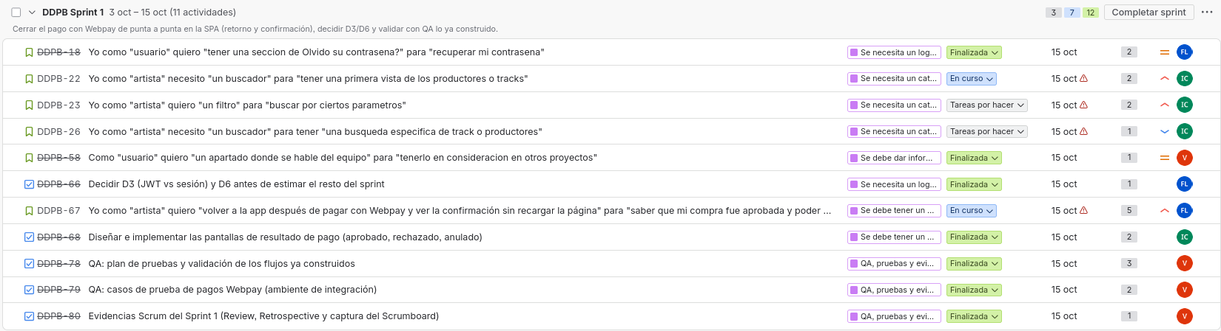
Figura C1. Scrumboard del Sprint 1 con el estado actualizado de las tarjetas.
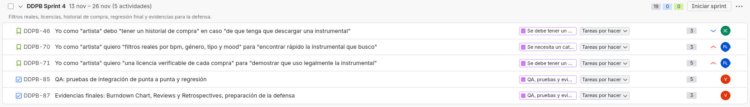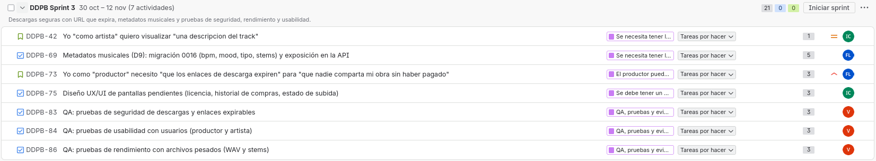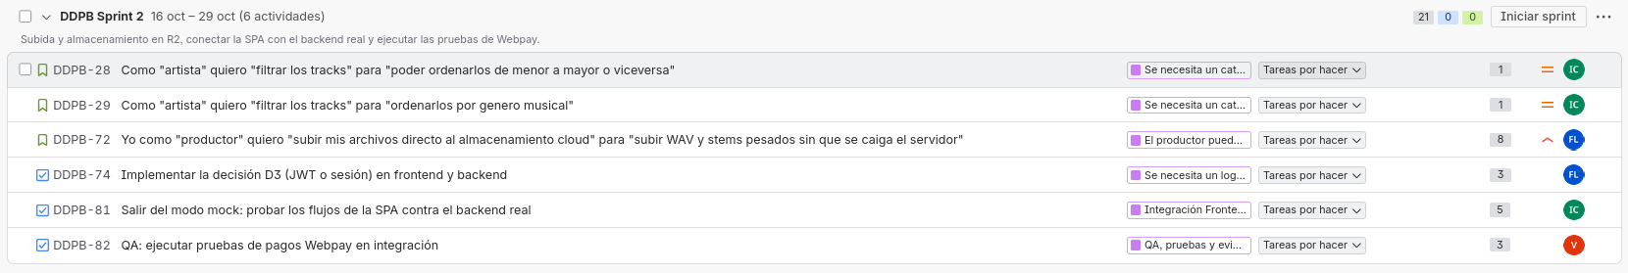
Figura C2. Planificación de los Sprints 2, 3 y 4 en Jira con estimaciones de puntos de historia (21, 21 y 19 puntos respectivamente), prioridades y responsables asignados.
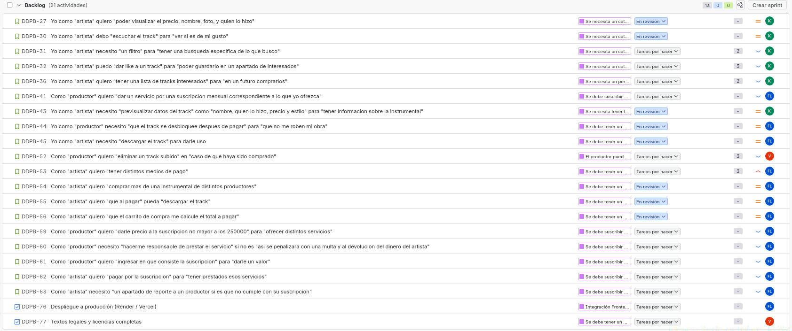
Figura C3. Product Backlog general en Jira con historias en revisión, prioridades y elementos postergados fuera del alcance del MVP.
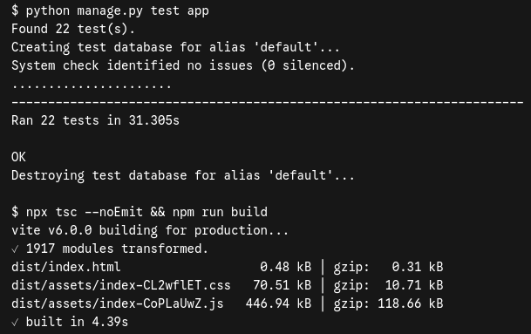
Figura C4. Salida de verificación de las 22 pruebas automatizadas del backend (pruebas_backend.txt) y compilación del frontend con Vite 6.
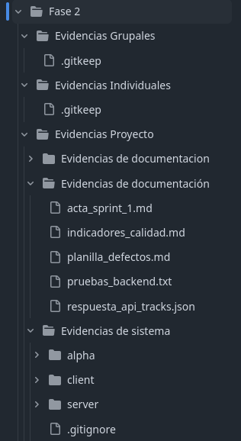
Figura C5. Estructura del repositorio académico (2026_2_MA_CAPSTONE_005D_GRUPO_4) con las carpetas de Evidencias de Sistema (client/ y server/) y Evidencias de Documentación actualizadas.

